### Redes de Área Local

### 1ºSMR

## Actividad 4: Configura una red P2P

### 

¿Qué es GigaTribe?

**GigaTribe** es una **aplicación P2P que te permite intercambiar ficheros con tus amigos en una red privada**, al estilo de un emule privado.

Tiene la ventaja frente a otros programas P2P que eres**tú quien decide a quien invitas para montar tu propia red**, de forma que nadie puede entrar en tu red si tú no le has invitado anteriormente. Además, si por el motivo que sea tienes que expulsar a algún usuario, lo puedes banear en cualquier momento.

* Puedes intercambiar todos tus ficheros (videos, fotos, documentos…) sin límite de tamaño.
* Posee posibilidad de reiniciar las transferencias interrumpidas automáticamente.
* Los intercambios se realizan a la mayor velocidad posible.
* Tú decides que ficheros compartes y con qué usuarios.
* Únicamente el emisor y el destinatario de un fichero tienen conocimiento de la transferencia.
* Todos los datos que circulan por tu red están encriptados, evitando que otros usuarios puedan verlos.

¿Cómo empezar?

Para empezar a usar GigaTribe, lo primero es descargarlo, cuando lo descargas y lo abres te pide que te registres, lo haces y ya puedes empezar.

Invitación

Para invitar a un usuario, le damos al icono de invitar y luego escribimos el nombre del usuario.



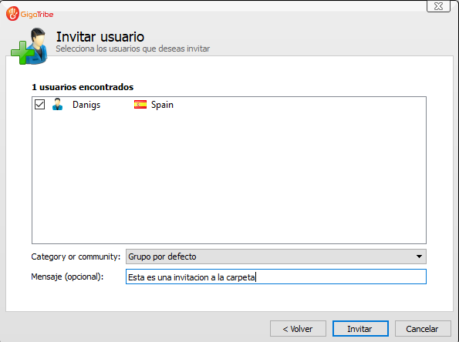

Compartir carpeta

Para compartir una carpeta le damos a “Mis carpetas compartidas”, le damos clic derecho y a “compartir nueva carpeta”.



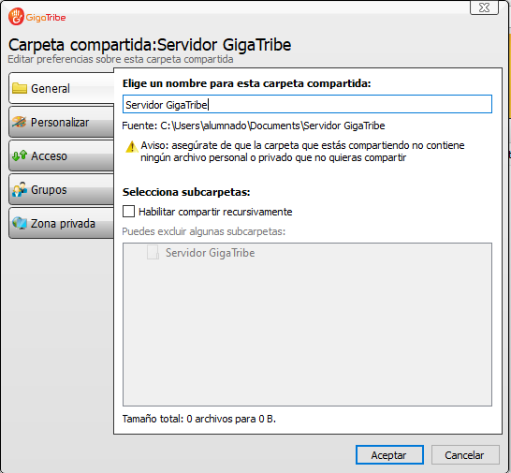

Hacemos una comprobación

Para comprobar que lo hemos hecho todo bien, nos vamos al grupo y vemos que están todos los usuarios.

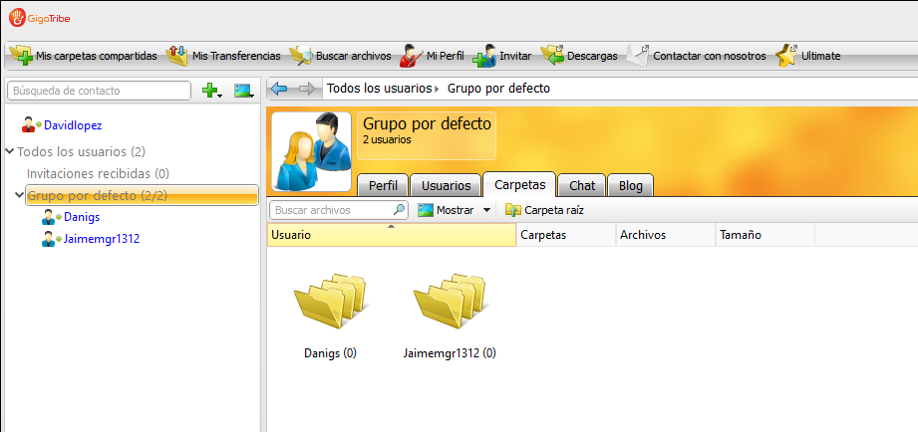

El grupo lo ha sido creado por David López, y las personas que se han unido han sido: Jaime Molina, Dani García y José Noguera.